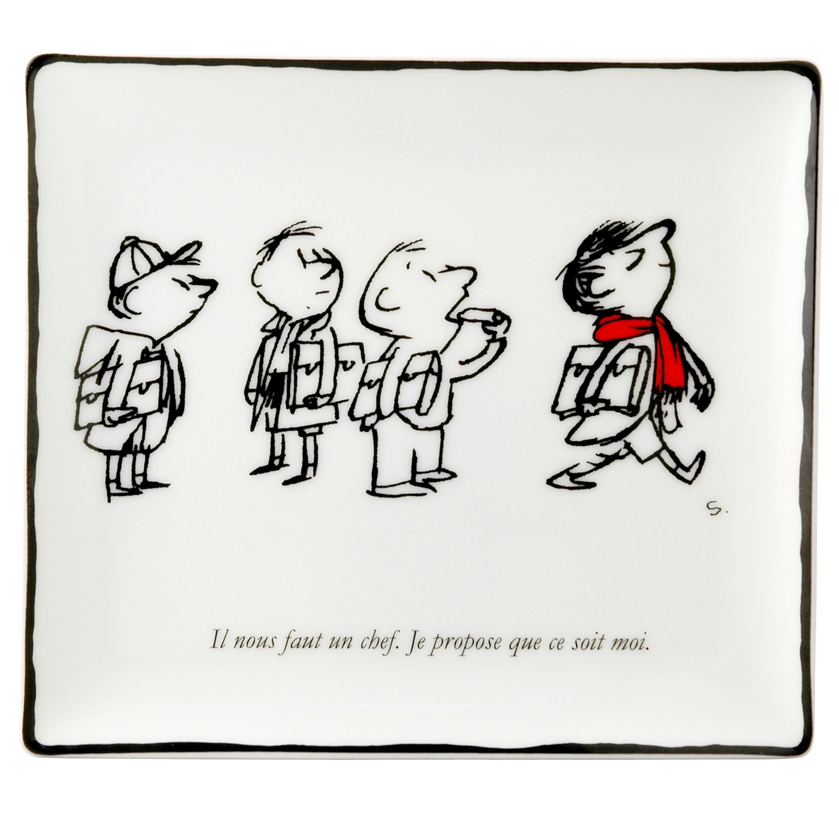
Chapitre 5
On a eu l’inspecteur
https://www.unioviedo.es/jamg/audio/petitnicolasCHAPITRE5.mp3

La maîtresse est entrée en classe toute nerveuse. « M. l’Inspecteur est dans l’école, elle nous a dit, je compte sur vous pour être sages et faire une bonne impression. » Nous on a promis qu’on se tiendrait bien, d’ailleurs, la maîtresse a tort de s’inquiéter, nous sommes presque toujours sages. « Je vous signale, a dit la maîtresse, que c’est un nouvel inspecteur, l’ancien était déjà habitué à vous, mais il a pris sa retraite... » Et puis, la maîtresse nous a fait des tas et des tas de recommandations, elle nous a défendu de parler sans être interrogés, de rire sans sa permission, elle nous a demandé de ne pas laisser tomber des billes comme la dernière fois que l’inspecteur est venu et qu’il s’est retrouvé par terre, elle a demandé à Alceste de cesser de manger quand l’inspecteur serait là et elle a dit à Clotaire, qui est le dernier de la classe, de ne pas se faire remarquer. Quelquefois je me demande si la maîtresse ne nous prend pas pour des guignols. Mais, comme on l’aime bien, la maîtresse, on lui a promis tout ce qu’elle a voulu. La maîtresse a regardé pour Voir si la classe et nous nous étions bien propres et elle a dit que la classe était plus propre que certains d’entre nous. Et puis, elle a demandé à Agnan, qui est le premier de la classe et le chouchou, de mettre de l’encre dans les encriers, au cas où l’inspecteur voudrait nous faire une dictée. Agnan a pris la grande bouteille d’encre et il allait commencer à verser dans les encriers du premier banc, là où sont assis Cyrille et Joachim, quand quelqu’un a crié « Voilà l’inspecteur! » Agnan a eu tellement peur qu’il a renversé de l’encre partout sur le banc. C’était une blague, l’inspecteur n’était pas là et la maîtresse était très fâchée. «Je vous ai vu, Clotaire, elle a dit. C’est vous l’auteur de cette plaisanterie stupide. Allez au piquet! » Clotaire s’est mis à pleurer, il a dit que s’il allait au piquet, il allait se faire remarquer et l’inspecteur allait lui poser des tas de questions et lui il ne savait rien et il allait se mettre à pleurer et que ce n’était pas une blague, qu’il avait vu l’inspecteur passer dans la cour avec le directeur et comme c’était vrai, la maîtresse a dit que bon, ça allait pour cette fois-ci. Ce qui était embêtant, c’est que le premier banc était tout plein d’encre, la maîtresse a dit alors qu’il fallait passer ce banc au dernier rang, là où on ne le verrait pas. On s’est mis au travail et ça a été une drôle d’affaire, parce qu’il fallait remuer tous les bancs et on s’amusait bien et l’inspecteur est entré avec le directeur.
On n’a pas eu à se lever, parce qu’on était tous debout, et tout le monde avait l’air bien étonné. « Ce sont les petits, ils.., ils sont un peu dissipés », a dit le directeur. « Je vois, a dit l’inspecteur, asseyez-vous, mes enfants. » On s’est tous assis, et, comme nous avions retourné leur banc pour le changer de place, Cyrille et Joachim tournaient le dos au tableau. L’inspecteur a regardé la maîtresse et il lui a demandé si ces deux élèves étaient toujours placés comme ça. La maîtresse, elle a fait la tête de Clotaire quand on l’interroge, mais elle n’a pas pleuré. « Un petit incident... » elle a dit. L’inspecteur n’avait pas l’air très content, il avait de gros sourcils, tout près des yeux. «Il faut avoir un peu d’autorité, il a dit. Allons, mes enfants, mettez ce banc à sa place. » On s’est tous levés et l’inspecteur s’est mis à crier « Pas tous à la fois vous deux seulement! » Cyrille et Joachim ont retourné le banc et se sont assis. L’inspecteur a fait un sourire et il a appuyé ses mains sur le banc. « Bien, il a dit, que faisiez-vous, avant que je n’arrive? — On changeait le banc de place », a répondu Cyrille. « Ne parlons plus de ce banc! a crié l’inspecteur, qui avait l’air d’être nerveux. Et d’abord, pourquoi changiez-vous ce banc de place?
— A cause de l’encre », a dit Joachim. «L’encre?» a demandé l’inspecteur et il a regardé ses mains qui étaient toutes bleues. L’inspecteur a fait un gros soupir et il a essuyé ses doigts avec un mouchoir.
Nous, on a vu que l’inspecteur, la maîtresse et le directeur n’avaient pas l’air de rigoler. On a décidé d’être drôlement sages.
«Vous avez, je vois, quelques ennuis avec la discipline, a dit l’inspecteur à la maîtresse, il faut user d’un peu de psychologie élémentaire », et puis, il s’est tourné vers nous, avec un grand sourire et il a éloigné ses sourcils de ses yeux. « Mes enfants, je veux être votre ami. Il ne faut pas avoir peur de moi, je sais que vous aimez vous amuser, et moi aussi, j’aime bien rire. D’ailleurs, tenez, vous connaissez l’histoire des deux sourds un sourd dit à l’autre: tu vas à la pêche? et l’autre dit : non, je vais à la pêche. Alors le premier dit : ah bon, je croyais que tu allais à la pêche. » C’est dommage que la maîtresse nous ait défendu de rire sans sa permission, parce qu’on a eu un mal fou à se retenir. Moi, je vais raconter l’histoire ce soir à papa, ça va le faire rigoler, je suis sûr qu’il ne la connaît pas. L’inspecteur, qui n’avait besoin de la permission de personne, a beaucoup ri, mais comme il a vu que personne ne disait rien dans la classe, il a remis ses sourcils en place, il a toussé et il a dit «Bon, assez ri, au travail. — Nous étions en train d’étudier les fables, a dit la maîtresse, Le Corbeau et le Renard. — Parfait, parfait, a dit l’inspecteur, eh bien, continuez. » La maîtresse a fait semblant de chercher au hasard dans la classe, et puis, elle a montré Agnan du doigt : «Vous, Agnan, récitez-nous la fable. » Mais l’inspecteur a levé la main. « Vous permettez? » il a dit à la maîtresse, et puis, il a montré Clotaire. «Vous, là-bas, dans le fond, récitez-moi cette fable. » Clotaire a ouvert la bouche et il s’est mis à pleurer. « Mais, qu’est-ce qu’il a? » a demandé l’inspecteur. La maîtresse a dit qu’il fallait excuser Clotaire, qu’il était très timide, alors, c’est Rufus qui a été interrogé. Rufus c’est un copain, et son papa, il est agent de police. Rufus a dit qu’il ne connaissait pas la fable par coeur, mais qu’il savait à peu près de quoi il s’agissait et il a commencé à expliquer que c’était l’histoire d’un corbeau qui tenait dans son bec un roquefort.
« Un roquefort? » a demandé l’inspecteur, qui avait l’air de plus en plus étonné. «Mais non, a dit Alceste, c’était un camembert. — Pas du tout, a dit Rufus, le camembert, le corbeau il n’aurait pas pu le tenir dans son bec, ça coule et puis ça sent pas bon! — Ça sent pas bon, mais c’est chouette à manger, a répondu Alceste. Et puis, ça ne veut rien dire, le savon ça sent bon, mais c’est très mauvais à manger, j’ai essayé, une fois. —Bah! a dit Rufus, tu es bête et je vais dire à mon papa de donner des tas de contraventions à ton papa! » Et ils se sont battus.
Tout le monde était levé et criait, sauf Clotaire qui pleurait toujours dans son coin et Agnan qui était allé au tableau et qui récitait Le Corbeau et le Renard. La maîtresse, l’inspecteur et le directeur criaient « Assez! ». On a tous bien rigolé.
Quand ça s’est arrêté et que tout le monde s’est assis, l’inspecteur a sorti son mouchoir et il s’est essuyé la figure, il s’est mis de l’encre partout et c’est dommage qu’on n’ait pas le droit de rire, parce qu’il faudra se retenir jusqu’à la récréation et ça ne va pas être facile.
L’inspecteur s’est approché de la maîtresse et il lui a serré la main. « Vous avez toute ma sympathie, Mademoiselle. Jamais, comme aujourd’hui, je ne me suis aperçu à quel point notre métier est un sacerdoce. Continuez! Courage! Bravo! » Et il est parti, très vite, avec le directeur.
Nous, on l’aime bien, notre maîtresse, mais elle a été drôlement injuste. C’est grâce à nous qu’elle s’est fait féliciter, et elle nous a tous mis en retenue!

